Si te ha instalado el SDK de Android, tienes que comprobar lo siguiente :

1º) Si está instalado el SDK lo primero que deberías hacer es instalar una versión de Android en concreto para utilizarla como target de los proyectos. Lo mejor sería utilizar una versión que sea utilizada por gran cantidad de dispositivos.

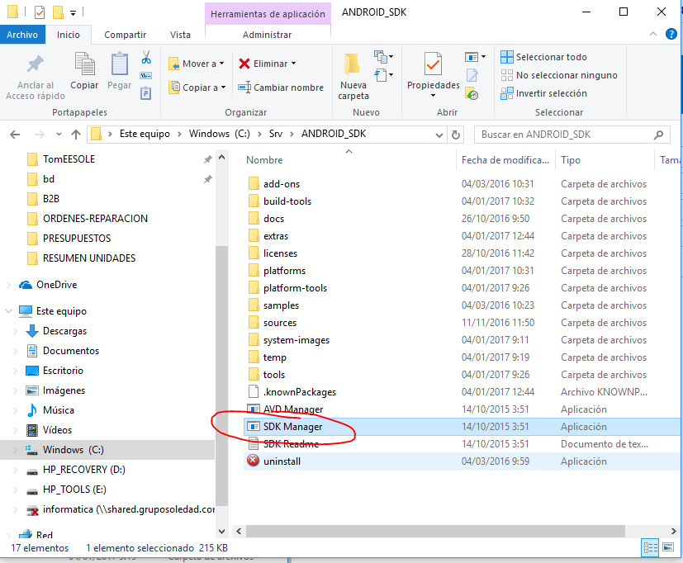

Te recomiendo que instales la versión de Android 4.4.2 en el SDK, con los paquetes que se ven en la captura.
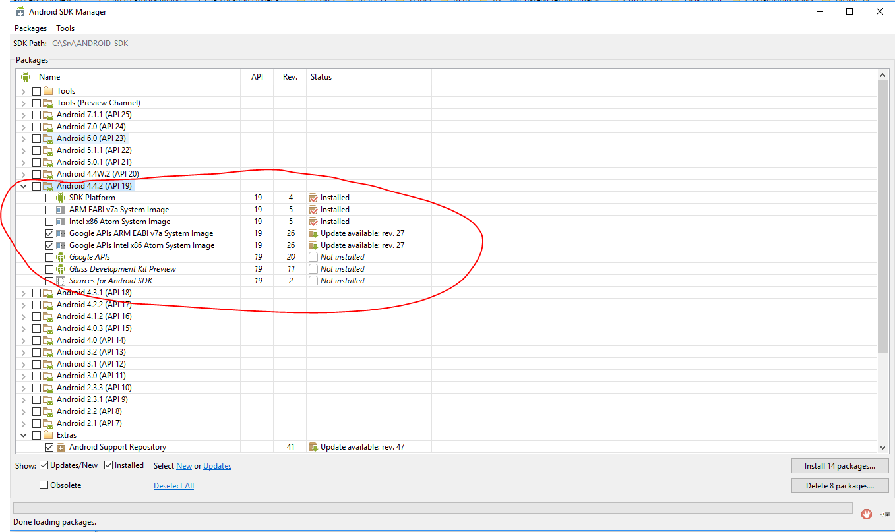

2º) Establecer las variables de entorno del sistema necesarias :

ANDROID_HOME = ruta donde esté instalado el SDK de Android
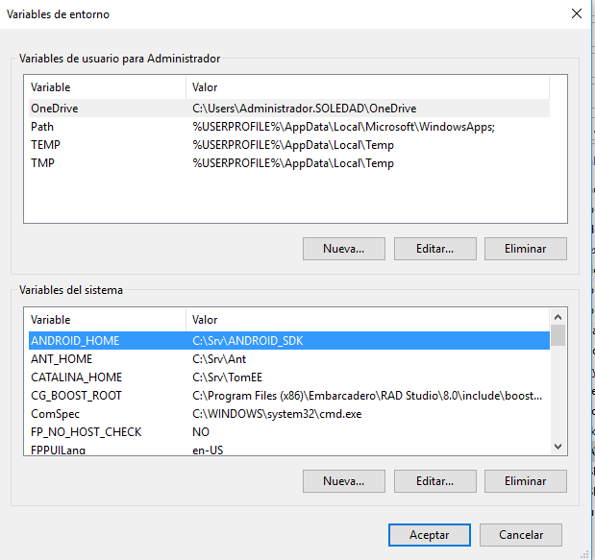

Añade al PATH del sistema la ruta de los ejecutables y librerías del SDK de Android

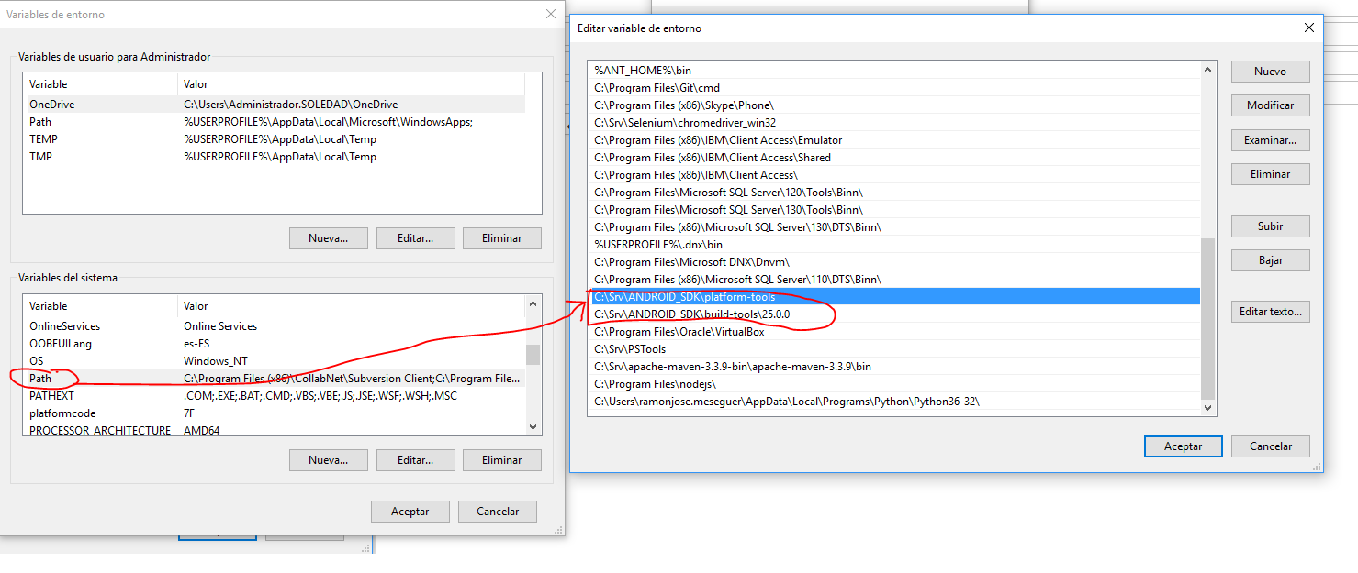
En esta última captura la segunda línea , el número de la versión tendría que ser el que tienes tú instalado (No hace falta que sea la 25.0.0)

2 Posibles problemas a solucionar :
1 Hay que usar el Android SDK Manager si o si
2 Hay que hacer la instalacion del programa en la raiz de C:/

